Veřejná zakázka s názvem: ,,LF HK - AV technika v r. 2020“
Technický popis současného stavu a popis požadovaného řešení

1 – Psychiatrická klinika

Popis současného stavu:

Prostorová konfigurace
Stávající AV systém, včetně osvětlení a zatemnění, byl projektován koncem roku 2008 a instalován
v roce 2009. Při návrhu řešení a následné realizaci se počítalo s měnitelnou konfigurací prostoru, kdy v základním uspořádání byly místnosti 1.405 a 1.413 využity jako samostatné posluchárny s vlastním AV systémem a společný prostor 1.401 (v PD nazývaný respirium) sloužil jako foyer. Přesunutím
příslušné mobilní příčky mezi každou posluchárnou a foyer bylo možné propojit prostor jedné nebo druhé posluchárny s foyer, odsunutím obou příček se prostory 1.405, 1.413 a 1.401 propojily
v jedinou velkou posluchárnu. Uvedených možností však nebylo nikdy využito a prostory 1.405 a 1.413 se vždy využívaly jako samostatná posluchárna a seminární místnost.

Video technologie
Obě místnosti – Malá posluchárna i Seminární místnost – jsou vybaveny datovým projektorem Panasonic PT-FW 100NT se světelným výkonem 3000 ANSI, který pro danou aplikaci a světelné
podmínky vyhovuje. Projektory jsou umístěny vždy v podélné ose posluchárny a upevněny na stropních držákách, kotvených do nosné části stropu. Tyčemi držáků prochází veškeré kabely
z prostoru nad podhledem k projektorům.
Projektory využívají technologii 3 LCD, mají formát obrazu 16:9, maximální rozlišení 1280x800, manuální fokus a zoom, kontrast 400:1 a průměrnou životnost lampy 2000 hodin. Projektory dovolují promítat současně dva obrazy vedle sebe.
Zobrazovací plochou je v obou místnostech elektrické projekční plátno, jehož tubus je zapuštěný do podhledu. Rozměry plátna v Malé posluchárně (místnost č. 1.405) jsou 2700x1520 mm, což při možnosti čtení promítaného obrazu na vzdálenost cca. 9 m vyhovuje pro celou plochu auditoria.
Rozměry plátna v Seminární místnosti (místnost č. 1.413) jsou 2000x1125 mm, což při možnosti čtení promítaného obrazu na vzdálenost cca. 7 m vyhovuje pro celou plochu auditoria.
Zdroji video signálu jsou lokální prezentační počítače s dotykovým monitorem pevně instalované
v obou katedrách, vlastní notebooky přednášejících, DVD přehrávače umístěné v katedrách, digitální vizualizér a kamera instalovaná v místnosti 1.220.

Distribuce video signálu
Infrastruktura pro distribuci AV signálu počítá se všemi původně zamýšlenými variantami uspořádání poslechových prostor. Používají se celkem dva přenosové standardy. Stolní počítače, přípojná místa pro notebooky a vizualizér využívají standard VGA, z DVD přehrávačů a kamery je odebírán
videosignál standardu S-video. Management videosignálu pro Malou posluchárnu, Seminární místnost i Foyer je z důvodu možné změny prostorové konfigurace společný. V technologickém racku v místnosti 1.403 (pracovna technika) jsou zabudovány dvě video matice 4x4 pro směrování video signálů z jednotlivých zdrojů AV do příslušných projektorů a náhledových monitorů – Extron MVX 44 pro videosignály standardu VGA a Extron MVA 44 pro videosignály standardu S-video. V katedře
Seminární místnosti je umístěna ještě VGA matice 3x2, kterou se přepíná VGA signál z lokálního
počítače a přípojného místa pro notebook do projektoru a na náhledový monitor v téže místnosti.

Audio technologie
Malá posluchárna i Seminární místnost jsou ozvučeny vždy jedním párem bílých nástěnných
širokopásmových reproduktorových soustav JBL, umístěných vždy těsně pod stropem po jednom
kuse vlevo a vpravo před první řadou sedaček auditoria. V Malé posluchárně jsou reproboxy
upevněny pomocí speciálních držáků k hlavám nosných sloupů a směřují na střed auditoria,
v Seminární místnosti jsou kotveny do bočních zdí místnosti a směřují na střed první řady auditoria. Reproboxy jsou napájeny výkonovými zesilovači XLS 202 a XLS 402 firmy Crown, umístěnými
v technologickém racku v místnosti 1.403.
Ozvučení foyer (prostor č. 1.401) je řešeno ozvučovacím systémem s konstantním napětím 100V. Zvuk je reprodukován celkem šesti podhledovými reproduktory napájenými 100V zesilovačem Bosch série Plena, umístěným v technologickém racku v místnosti 1.403.
Reproboxy přenášejí zvukový doprovod veškerého promítaného videomateriálu a zvuk snímaný
bezdrátovými mikrofony AKG, pro které jsou v obou místnostech instalované všesměrové pasívní
antény. Kabely z antén jsou svedeny do technologického racku v technické místnosti 1.403, kde je
instalovaný anténní splitter PS 4000W, napájecí jednotka PSU 4000 a čtveřice přijímačů SR 450, vše značky AKG.
Pro potlačení akustické zpětné vazby je použit Feedback suppressor Bosch série Plena.

Distribuce audio signálu
Infrastruktura pro distribuci AV signálu počítá se všemi původně zamýšlenými variantami uspořádání poslechových prostor. Audio signál z přijímačů bezdrátových mikrofonů je monofonní, audio signály
z ostatních zdrojů, jako jsou počítače, DVD přehrávače a přípojná místa pro notebooky jsou
stereofonní. Dle původní PD by všechny audio linky měly být symetrické.
Hlavním prvkem managementu audio signálů je audio matice 12x12 ClearOne Converge SR 1212. Na její vstupy jsou přivedeny výstupy všech čtyř přijímačů bezdrátových mikrofonů, výstup DVD
přehrávače z Malé posluchárny a audio výstupy obou VGA matic – Extron MVX 44, přepínající video a audio výstupy počítače a přípojného místa pro notebook v Malé posluchárně, a VGA matice 3x2,
přepínající kromě videa i audio signál z počítače, přípojného místa pro notebook a DVD přehrávače v Seminární místnosti. Matice ClearOne má vestavěný DSP procesing, kromě směrování audio signálů tak zajišťuje i jejich základní úpravu.

Osvětlení
Osvětlení je řešeno liniovými osvětlovacími tělesy, která jsou nad katedrou kombinovaná se svítidly bodovými. Z hlediska řízení je osvětlení Malé posluchárny rozděleno na 8 spínaných okruhů, osvětlení Seminární místnosti na 3 spínané okruhy.

Zatemnění
Zatemnění je řešeno vertikálními žaluziemi s elektrickým pohonem. V Malé posluchárně je řízení
rozděleno na 4 okruhy, v Seminární místnosti na 2 okruhy.

Řízení
Pro ovládání AV techniky, osvětlení a zatemnění v jednotlivých místnostech slouží řídící systém Cue
se sdílenou centrální řídící jednotkou ipCUE-alpha, instalovanou v technologickém racku v místnosti 1.403. Povely od uživatele dostává řídící jednotka z lokálních ovládacích panelů obou poslucháren.
V Malé posluchárně to je panel s dotykovou obrazovkou, upevněný k pracovní desce katedry,
v Seminární místnosti nástěnný tlačítkový panel s podsvícenými symboly, instalovaný do dřevěného obložení v těsné blízkosti katedry.
Dotykový panel využívá grafické uživatelské rozhraní s ovládacími prvky typu tlačítko a přepínač.
Ovládání je rozděleno do tří logických skupin (Obraz, Hlasitost a Osvětlení/Žaluzie), přepínatelných stejnojmennými tlačítky ve spodní části obrazovky. Z dotykového panelu lze přímo ovládat jednotlivá zařízení a signálové cesty, řídící SW však dovoluje i naprogramování a následné spouštění
automatických procedur, které měly usnadnit ovládání v režimu spojených místností. Tyto možnosti však nebyly dosud využívány a nadále se s jejich využitím ani nepočítá. Ovládání osvětlení a žaluzií
v Malé posluchárně je možné i pomocí klasických kolébkových vypínačů zabudovaných do pracovní desky katedry.
Komunikace mezi řídící jednotkou ipCUE-alpha, AV maticemi Extron, audio maticí ClearOne,
projektory Panasonic a vizualizérem Samsung probíhá po metalických kabelech Cat5e s využitím
standardu RS-232, s DVD přehrávači pak přes speciální optický a IR interface.
Silové okruhy pro napájení osvětlení, motorů projekčních pláten a motorů žaluzií jsou spínány přes šestinásobná relé Apollo Art PER610 a to buď přímo (projekční plátna, žaluzie, spínané zásuvky
v katedrách) nebo přes výkonová relé. V obvodech přímo spínajících indukční zátěž (motory projekčních pláten) je zařazena trojnásobná EMI odrušovací jednotka Apollo Art PES03. Relé jsou ovládána z centrální jednotky ipCUE-alpha přes datový převodník Apollo Art PEC25, který převádí
datovou linku RS-232 na formát RS-485 (sběrnice PEXbus). Všechna relé, převodník i odrušovací jednotka jsou v provedení pro montáž na DIN lištu a jsou umístěné v silovém rozvaděči v místnosti č. 1.245.

Popis navrhovaného technického řešení:

Na základě analýzy stávající situace s ohledem na původní záměr i současné a předpokládané využití místností 1.405, 1.413 a 1.401 a zde instalovaných audiovizuálních technologií bylo formulováno
následující zadání:
Náhrada koncových prvků AV technologií (videoprojektory, počítače, plátna, reproboxy a zesilovače) moderními a úspornějšími modely, splňujícími náročné požadavky na kvalitu přenosu obrazu a zvuku s důrazem na možnost interaktivní výuky a jednoduchou obsluhu.
Nahradit stávající infrastrukturu pro přenos videa v zastaralém formátu VGA a S-Video novou
infrastrukturou vhodnou pro přenos obrazu s vysokým rozlišením, ideálně po kabelech kategorie
Cat5 nebo vyšších.
Nahradit stávající ozvučovací systémy novými systémy vyhovujícími všem současným normám a
standardům, technickým i kvalitativním.
Maximálně zjednodušit způsob ovládání AV techniky tak, aby byl jasný a srozumitelný i pro osoby technicky méně zdatné. To znamená minimální počet ovládacích prvků s jasným určením – tlačítka pro přepínání a spínání, otočné nebo posuvné regulátory pro nastavování úrovní, jasně označená
přípojná místa v pracovní desce katedry.
Vzhledem k plánované pevné prostorové konfiguraci Malá posluchárna – Foyer – Seminární místnost, navrhnout AV systémy pro Malou posluchárnu a Seminární místnost jako nezávislé, ideálně se
stejným způsobem ovládání situovaným do prostoru katedry.

Videoprojekce a distribuce AV signálu
Malá posluchárna (m.č. 1.405) je prostor lichoběžníkového půdorysu se stupňovitým auditoriem pro 40 posluchačů. Auditorium se v podélném řezu stupňovitě svažuje k čelní stěně.
Místnost by měla být vybavena laserovým Full HD projektorem s nativním formátem 16:9 (16:10),
výkonem min. 4500 ANSI a volitelnými barevnými režimy, včetně režimu pro zobrazování
medicínských dat (simulace DICOM). Projektor bude instalován na stejné pozici jako stávající
projektor, tj. v ose plátna ve vzdálenosti 4,8 m. Projektor bude upevněn na stropní držák, ukotvený
k nosné části stropu. Vzhledem k nejdelší pozorovací vzdálenosti cca. 9 m (poslední řada auditoria) a uvažovaném formátu 16:9 musí být výška obrazu min. 1,52 m, což u většiny projektorů této kategorie lze splnit se standardním objektivem.
Projekční plátno bude vyměněno za nové, stejného rozměru i provedení. Rozměry plátna musí
vyhovovat formátům obrazu 16:9 i 16:10, tzn. při stávající šířce plátna 2,7 m musí být výška projekční plochy min. 1,7 m.
Seminární místnost (m.č. 1.413) je prostor lichoběžníkového půdorysu s rovným auditoriem pro 20 posluchačů.
Místnost by měla být vybavena laserovým Full HD projektorem s nativním formátem 16:9 (16:10),
výkonem min. 4500 ANSI a volitelnými barevnými režimy, včetně režimu pro zobrazování
medicínských dat (simulace DICOM). Projektor bude instalován na stejné pozici jako stávající
projektor, tj. v ose plátna ve vzdálenosti 3,7 m. Upevněn bude na stropní držák, ukotvený k nosné části stropu. Vzhledem k nejdelší pozorovací vzdálenosti cca. 7 m (poslední řada auditoria)
a uvažovaném formátu 16:9 musí být výška obrazu min. 1,12 m, což u většiny projektorů této
kategorie lze splnit se standardním objektivem.
Projekční plátno bude vyměněno za nové, stejného rozměru i provedení. Rozměry plátna musí
vyhovovat formátům obrazu 16:9 i 16:10, tzn. při stávající šířce plátna 2,0 m musí být výška projekční plochy min. 1,25 m.
V Malé posluchárně i v Seminární místnosti bude na katedře instalovaný jeden dotykový monitor pro přednášejícího, připojený k prezentačnímu počítači, pevně instalovanému v katedře. Ten bude spolu s příslušnou aplikací zajišťovat interaktivitu přednášejícího s promítaným video materiálem.
Prezentační počítač bude mít z uvedeného důvodu minimálně dva obrazové výstupy FullHD (HDMI, DisplayPort apod.).
Přenos videosignálu bude v rámci místností řešen technologií DTP nebo HDBase-T s kabeláží STP kategorie Cat5 nebo vyšší, s šířkou pásma min. 400 MHz. Projektory budou uvedené technologie nativně podporovat nebo se použijí příslušné převodníky na HDMI. Přepínání AV zdrojů budou
zajišťovat AV přepínače/scalery instalované přímo v katedrách. AV přepínače budou sloužit současně jako převodníky HDMI na DTP (resp. HDBase-T) a separátory audio signálu se symetrickými stereo
výstupy s linkovou úrovní.
Do pracovní desky katedry bude v obou místnostech zabudováno přípojné místo pro externí zařízení typu notebook nebo DVD v provedení s pevnými konektory HDMI, VGA, USB-C, Audio a dvěma
zásuvkami 230V. Převod formátů a tedy kompatibilitu obrazu externích zařízení budou řešit
procesory v AV přepínačích. Do AV přepínačů budou přivedeny také AV signály z interních
prezentačních počítačů pevně instalovaných v katedrách. Na pracovní desky kateder bude z těchto počítačů vyvedeno 2x USB rozhraní pro připojení klávesnic a myší.
Stávající vizualizér Samsung v Malé posluchárně bude připojen k novému AV přepínači a zůstane
nadále využíván. Zrušeno bude pouze jeho ovládání přes RS232 z řídícího systému CUE.
Stávající DVD přehrávače budou odpojeny a včetně řízení přes IR interface demontovány.
Distribuce video signálu z Malé posluchárny a Seminární místnosti do jiných prostor budovy se neřeší a do budoucna nepředpokládá. Taktéž se neřeší záznam ani streaming videa na internetové servery.
V případě potřeby bude záznam proveden mobilní kamerou upevněnou na kamerovém stativu. Přenos AV signálu z budovy směrem Malé posluchárny a Seminární místnosti bude zajištěn
technologií DTP resp. HDBase-T po kabelu Cat5 nebo vyšší s příslušnými převodníky na začátku a na konci přenosové cesty.
Audio signály separované AV přepínači budou distribuovány z kateder obou místností do hlavního AV racku v místnosti technika (m.č. 1.403) kvalitními symetrickými audio kabely (stíněná kroucená

dvoulinka) přes kvalitní oddělovací transformátory. Protože se jedná o prosté kabelové propojení na relativně krátkou vzdálenost, je audio signál distribuován jako analogový. Ozvučení

PA systém
Ozvučení prostor Malé posluchárny a Seminární místnosti bude realizováno vždy dvojicí ultra kompaktních koaxiálních reproboxů s osově symetrickou směrovou charakteristikou 110°. Reproboxy budou z pohledu katedry umístěny před první řadou liniových svítidel (řada svítidel přímo nad
katedrou se nepočítá), levý reprobox v ose levé části auditoria, pravý reprobox v ose pravé části
auditoria. Pro zajištění perfektní srozumitelnosti musí mít reproboxy dostatečný výkon a akustický tlak. Reproboxy budou upevněny na stropní držáky, ukotvené k nosné části stropu.
Delay zóny ani odposlech auditoria do prostoru katedry se vzhledem k velikosti místností neřeší.
Každý reprobox bude napájený jedním kanálem výkonového zesilovače, umístěného v hlavním AV racku v místnosti č. 1.403. Zesilovač bude čtyř kanálový, a bude mít vestavěný DSP procesor s továrními presety pro optimalizaci provozních podmínek použitých reproboxů. Nastavení a monitoring zesilovače bude možný pomocí počítače a příslušného SW po dedikované síti typu L-Net. To však bude smět provádět pouze technik zaškolený dodavatelem ozvučovacího systému.
Ozvučení Foyer (m.č. 1.401) zůstává nevyužité. Po kontrole funkce celého 100V systému je však možné využít volných výstupů audio procesoru/matrixu a do Foyer přenášet zvuk z Malé posluchárny nebo Seminární místnosti.

Audio Mix
V hlavním AV racku v místnosti 1.403 bude instalovaný audio procesor/matrix s nativní podporou Dante, ve kterém bude prováděno přepínání, ekvalizace a dynamická úprava všech příchozích audio signálů a jejich nasměrování do příslušných kanálů koncových zesilovačů. Ovládání hlasitosti a volba zdroje AV signálu budou možné tlačítky a otočnými regulátory na ovládacích panelech, vestavěných do pracovní desky katedry v Malé posluchárně a Seminární místnosti. Jakýkoliv jiný zásah do audio signálu na úrovni uživatele (přednášejícího) nebude možný. Hlídání úrovní signálů, odstup mluveného slova od okolního hluku a potlačení akustické zpětné vazby řeší automatika audio procesoru. Pro
případ zvukového záznamu a přenosu zvuku mezi posluchárnami musí být procesor vybaven funkcí Acoustic Echo Canceller.

Mikrofony
V obou posluchárnách bude k dispozici bezdrátový mikrofonní systém s nativní podporou Dante,
kompatibilní s již zavedenou technologií ULX-D. Set bude obsahovat ruční dynamický
mikrofon s velkým dynamickým rozsahem (vhodný pro mluvené slovo) a beltpack s hlavovým
mikrofonem s držákem vedeným pod úrovní uší, a zároveň upevněný za obě ucha řečníka. Pro ruční mikrofon bude na pracovní desce katedry připraven odpovídající mikrofonní stojánek v černé saténové barvě, s kulatou základnou z litiny, opatřenou gumovou dosedací plochou. K litinové základně bude závitem W 3/8” upevněna distanční tyč cca 15 cm pro upevnění objímky mikrofonu, také závitem W 3/8”. Přijímače (jeden dvojitý nebo dva jednoduché) budou pevně instalovány v hlavním AV racku v místnosti 1.403. Sem budou přivedeny také kabely od všesměrových antén, instalovaných v Malé posluchárně a Seminární místnosti. Dante signál z přijímačů bude přiveden buď přímo nebo přes
datový switch s podporou Dante na Dante port AV procesoru / matrixu v hlavním AV racku.
Odposlech z auditoria pomocí ruchových mikrofonů nebo mikrofonního pole s inteligentním řízením směrové charakteristiky není požadován a neřeší se.

Záznam
Pevně instalovaný systém pro záznam obrazu a zvuku není požadován a neřeší se. V případě potřeby bude záznam proveden mobilní kamerou upevněnou na kamerovém stativu.

Osvětlení
Osvětlovací soustavy byla shledány jako vyhovující a zůstanou zachovány. Beze změny zůstanou i stávající rozdělení na 8 spínaných okruhů v Malé posluchárně a 3 spínané okruhy v Seminární místnosti. Vypuštěno bude ovládání z dotykového panelu. Zachovány, případně doplněny, budou pouze mechanické spínače zapuštěné do pracovní desky katedry.

Zatemnění
Zůstávají vertikální žaluzie s elektrickým pohonem. Beze změny zůstane i stávající dělení na 4 spínané okruhy v Malé posluchárně a 2 spínané okruhy v Seminární místnosti. Vypuštěno bude ovládání
z dotykového panelu. Zachovány, případně doplněny, budou pouze mechanické spínače zapuštěné
do pracovní desky katedry.

Řízení
Přestože Malá posluchárna i Seminární místnost sdílejí audio procesor a výkonový zesilovač, jsou
z pohledu řízení oba prostory řešeny jako autonomní provozy s vlastním lokálním ovládáním.
Do pracovní desky katedry v Malé posluchárně a Seminární místnosti bude zabudován jednoduchý ovládací panel s tlačítky pro volbu zdroje AV signálu a otočnými regulátory pro nastavení hlasitosti. Tlačítka i regulátory budou mít světelnou indikaci provozního stavu. Dále zde budou mechanické
přepínače pro ovládání projekčních pláten, žaluzií a osvětlení.
Z původního řídícího systému Cue zůstanou zachována šestinásobná relé Apollo Art PER610
s příslušnými výkonovými relé v silovém rozvaděči v místnosti 1.245. Dojde pouze k jejich výměně za nové kusy. Relé PER610 ovládající ve stávajícím zapojení přímo motory projekčních pláten budou
z důvodu časté poruchovosti jejich kontaktů také doplněna výkonovými relé schopnými spínat
indukční zátěž, jako je tomu v obvodech spínání zásuvek a osvětlení. Relé, která byla řízena pouze signálem RS-232 z centrální řídící jednotky ipCUE-alpha bez zdvojeného ovládání mechanickými
spínači v katedře, musí být těmito vzdálenými spínači doplněna. Tyto spínače zůstanou jediným
ovládacím prvkem pro spínání zásuvkových okruhů a řízení osvětlení, zatemnění a projekčních pláten. Stávající ovládání přes RS-232 bude kompletně zrušeno.
Pro odbavení prezentací bude v Malé posluchárně i Seminární místnosti k dispozici prezentér
s laserovým ukazovátkem, bateriovým napájením a dosahem cca do 20 m, kompatibilní se
všemi běžnými prezentačními SW a OS.

Silnoproud
S ohledem na příkon nově instalovaných AV technologií musí být stávající rozvody napájení 230V a jejich jištění zkontrolovány a případně upraveny anebo doplněny.

Blokové schéma zapojení AV budoucího stavu techniky

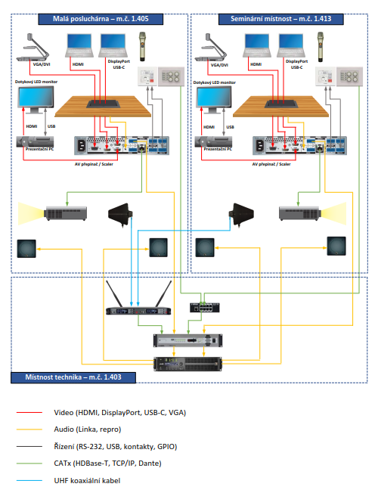

2 – Fingerlandův ústav patologie

Popis současného stavu:
Stávající dataprojektor je již po době životnosti. Projektor je umístěn na polici v uzamykatelné skříni nad průchodem ve středu auditoria. Kabeláž je vedena volně k katedře. Posluchárna Je vybavena reproduktory umístěnými pod stropem na bočních stěnách. Kabeláž je svedena do racku umístěného na čelní stěně místnosti. Na čelní stěně umístěno pevné plátno, které bude zachováno. Rozměry plátna jsou 4,0 na 2,5.

Popis navrhovaného technického řešení:

Video
Je navrženo řešení s využitím dataprojektoru FullHD (1920 x 1200p), s poměrem stran 16:10, výkonem min. 4500 ANSI pro dobrou viditelnost i ve světlé místnosti, vhodným pro lékařské prezentace a výuku - režim simulace DICOM. Vyhovuje například model EPSON EB-L400U. Projektor bude umístěn na polici s uzamykatelnou skříňkou jako stávající projektor.
Bude využito stávající pevné plátno o rozměrech 4,0 na 2,5 a vzdáleností cca 8m.
Distribuce video signálu bude řešena přes HDMI a Cat5e. Kabeláž bude vedena v nových lištách na stěně průchodu do auditoria. Od konce auditoria ke katedře bude lišta vedena po zemi (cca 4m). Je nutné počítat s tím, že lišta musí být odolná proti poškození pohybujícími se osobami. Kabeláž bude zakončena v přípojném místě, které bude zabudováno do stolu.

Ozvučení
K ozvučení bude využito stávajících reproduktorů umístěných po stranách místnosti. V stávajícím Racku bude umístěn zesilovač třídy D s vestavěnou vstupní mixážní jednotkou. Vhodným modelem je například Yamaha MA2120. K připojení reprosoustavy bude využito stávající kabeláže. Bude doplněn digitální bezdrátový systém s ručním mikrofonem s dynamickou kapslí.

3 – Ústav histologie a embryologie

V tomto případě se jedná o prostou výměnu zařízení. Nové bude mít parametry uvedené v soupisu požadovaných výrobků.

4 – Budova Šimkova - bývalá Biochemie (C313)

Popis současného stavu:
Jedná se o nově zřizovanou seminární místnost, tedy stávající řešení není k dispozici.

Popis navrhovaného technického řešení:

Video
Navrhujeme řešení s využitím dataprojektoru FullHD (1920 x 1080p), s poměrem stran 16:9 nebo 16:10, výkonem min. 5500 ANSI pro dobrou viditelnost i ve světlé místnosti, vhodným pro lékařské prezentace a výuku - režim simulace DICOM. Vzdálenost projektoru od projekční plochy je cca. 4 m při požadované výšce obrazu do 1,5 m, v tomto případě tedy max. 2,6 x 1,5 m. Projektor bude upevněn na stropní držák s možností naklopení nebo s nastavitelnou vzdáleností mezi stropem a projektorem.
Projekční plátno je rolovací, s motorovým pohonem, bezdrátovým ovladačem a vzhledem k výšce místnosti s nástěnnou montáží.
Vzhledem k délce místnosti doporučujeme ve vzdálenosti, kde při pohledu od katedry začíná čtvrté okno, umístit vlevo a vpravo po jednom komerčním LED panelu s úhlopříčkou 55" a FullHD rozlišením (1920 x 1080p). Měl by mít kontrast alespoň 5000:1, jas min. 450 cd/m² a konektivitu min. HDMI a LAN (RJ-45). Panely by měly být uchyceny na stropní držáky s možností natočení a naklopení.
Distribuce video signálu bude řešena přes datový kabel. Dle blokového schématu.
Ozvučení
Ozvučení využívá dva páry pasívních reproboxů. Jeden pár je umístěný na úrovní stěny s projekčním plátnem (jeden reprobox vlevo, jeden reprobox vpravo), druhý pár je instalovaný na úrovni LED displejů, tedy mezi 3. a 4. oknem (opět jeden reprobox vlevo, jeden reprobox vpravo). Optimalizaci provozních podmínek by měl zajistit procesing použitého zesilovače. Reproboxy budou nízkoimpedanční, dvoupásmové, s wooferem 8“, příkonem min. 80 W a citlivostí min. 90 dB. Jako referenční model lze použít např. repro Yamaha VXS8. Pro napájení boxů je použit instalační zesilovač odpovídajícího výkonu, ideálně s vestavěnou malou vstupní mixážní jednotkou a vestavěnými presety pro optimalizaci provozních podmínek s použitými reproboxy. V tomto případě navrhujeme kombinaci zesilovačů, které dovolují připojit libovolný zdroj audio stereo signálu a v případě potřeby i mikrofony – drátové i bezdrátové – pro něž má vestavěné některé automatizované funkce zjednodušující obsluhu.
Zesilovače budou instalovány do malého nástěnného plechového racku 19“, např. datového rozvaděče Triton série RUA, kam se budou sbíhat kabely od reproboxů a přípojného místa Audio v katedře. Propojení je řešeno analogově dle blokového schématu.
Místnost bude připravená pro čistou montáž, kde v místě montáže bude připravena kabeláž včetně zásuvky 230V.
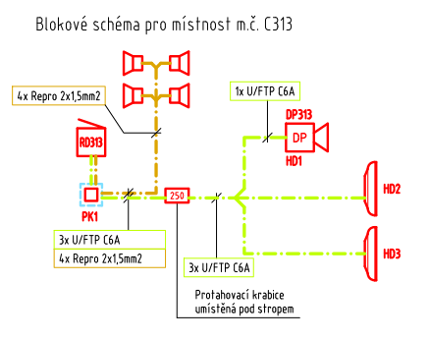
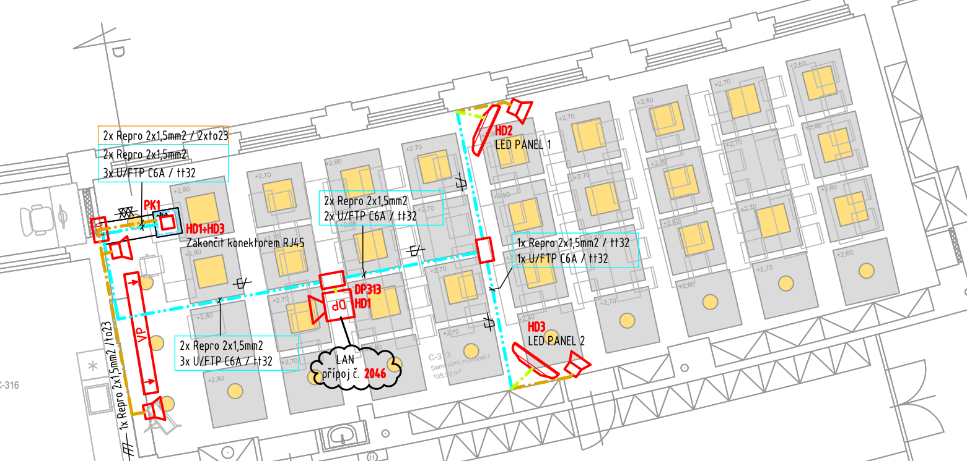

5 – Budova Šimkova - bývalá Biochemie (C303)

Popis současného stavu:
Jedná se o nově zřizovanou seminární místnost, tedy stávající řešení není k dispozici.

Popis navrhovaného technického řešení:

Interaktivní tabule
Navrhujeme řešení s využitím dataprojektoru FullHD (1920 x 1080p), s poměrem stran 16:9 nebo 16:10, výkonem min. 4200 ANSI pro dobrou viditelnost i ve světlé místnosti, vhodným pro lékařské prezentace a výuku - režim simulace DICOM. Vzdálenost projektoru od projekční plochy je cca. 4 m při požadované výšce obrazu do 1,5 m, v tomto případě tedy max. 2,6 x 1,5 m. Projektor bude upevněn na stropní držák s možností naklopení nebo s nastavitelnou vzdáleností mezi stropem a projektorem.
Projekční plátno je rolovací mechanické. Promítaný obraz bude mít poměr stran 16:9.
Distribuce video signálu bude řešena přes HDMI.Dále je připravena kabeláž Cat5 / Cat6 z učitelského PC, projektoru rovnou na patch panel do hlavního datového rozvaděče objektu.

Ozvučení
Ozvučení využívá dva pasívní reproboxy instalované po jednom na levé a pravé straně tabule. Reproboxy budou nízkoimpedanční, dvoupásmové, s wooferem 8“, příkonem min. 80 W a citlivostí min. 90 dB. Pro napájení boxů je použit instalační zesilovač odpovídajícího výkonu, ideálně s vestavěnou malou vstupní mixážní jednotkou a vestavěnými presety pro optimalizaci provozních podmínek s použitými reproboxy.
Zesilovač bude instalován poblíž katedry do malého nástěnného plechového racku 19“, např. datového rozvaděče, kam se budou sbíhat kabely od reproboxů a přípojného místa Audio v katedře. Propojení je řešeno dle uvedeného blokového schématu
Místnost bude připravená pro čistou montáž, kde v místě montáže bude připravena kabeláž včetně zásuvky 230V.
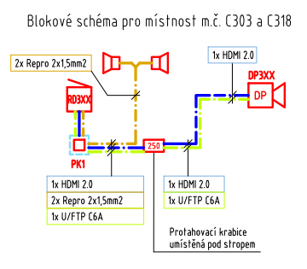
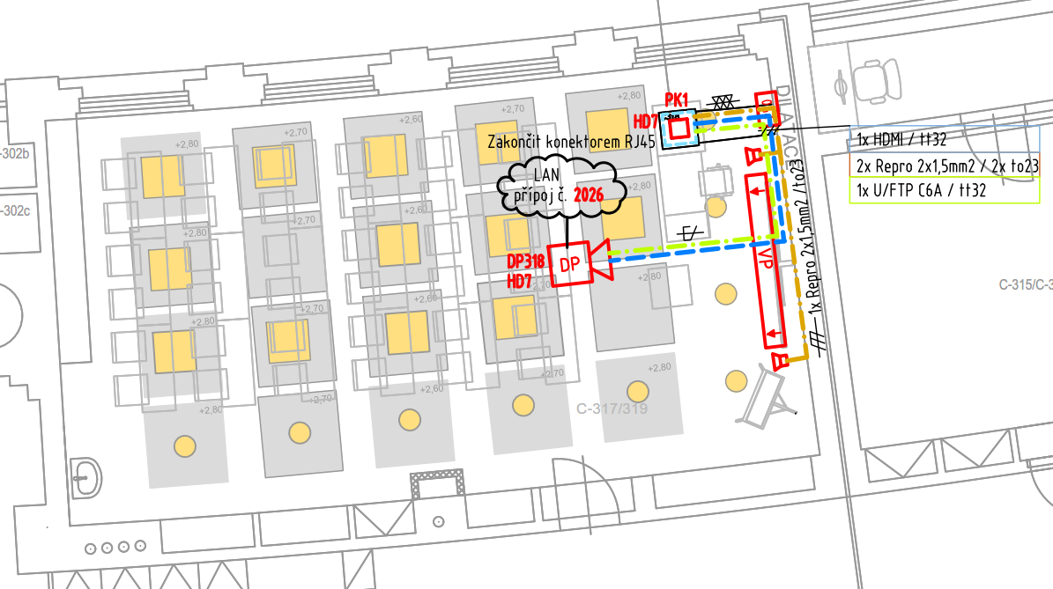

6 – Budova Šimkova - bývalá Biochemie (C318)

Popis současného stavu:
Jedná se o nově zřizovanou seminární místnost, tedy stávající řešení není k dispozici.

Popis navrhovaného technického řešení:

Interaktivní tabule
Navrhujeme řešení s využitím dataprojektoru FullHD (1920 x 1080p), s poměrem stran 16:9 nebo 16:10, výkonem min. 4200 ANSI pro dobrou viditelnost i ve světlé místnosti, vhodným pro lékařské prezentace a výuku - režim simulace DICOM. Vzdálenost projektoru od projekční plochy je cca. 4 m při požadované výšce obrazu do 1,5 m, v tomto případě tedy max. 2,6 x 1,5 m. Projektor bude upevněn na stropní držák s možností naklopení nebo s nastavitelnou vzdáleností mezi stropem a projektorem.
Projekční plátno je rolovací mechanické. Promítaný obraz bude mít poměr stran 16:9.
Distribuce video signálu bude řešena přes HDMI.Dále je připravena kabeláž Cat5 / Cat6 z učitelského PC, projektoru rovnou na patch panel do hlavního datového rozvaděče objektu.

Ozvučení
Ozvučení využívá dva pasívní reproboxy instalované po jednom na levé a pravé straně tabule. Reproboxy budou nízkoimpedanční, dvoupásmové, s wooferem 8“, příkonem min. 80 W a citlivostí min. 90 dB. Pro napájení boxů je použit instalační zesilovač odpovídajícího výkonu, ideálně s vestavěnou malou vstupní mixážní jednotkou a vestavěnými presety pro optimalizaci provozních podmínek s použitými reproboxy. V tomto případě navrhujeme zesilovač Yamaha MA2120, který dovoluje připojit libovolný zdroj audio stereo signálu a v případě potřeby i mikrofony – drátové i bezdrátové – pro něž má vestavěné některé automatizované funkce zjednodušující obsluhu.
Zesilovač bude instalován poblíž katedry do malého nástěnného plechového racku 19“, např. datového rozvaděče, kam se budou sbíhat kabely od reproboxů a přípojného místa Audio v katedře. Propojení je řešeno dle uvedeného blokového schématu
Místnost bude připravená pro čistou montáž, kde v místě montáže bude připravena kabeláž včetně zásuvky 230V.
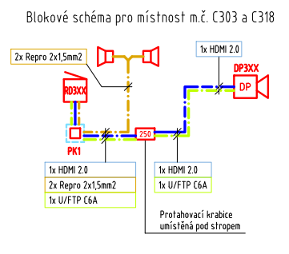
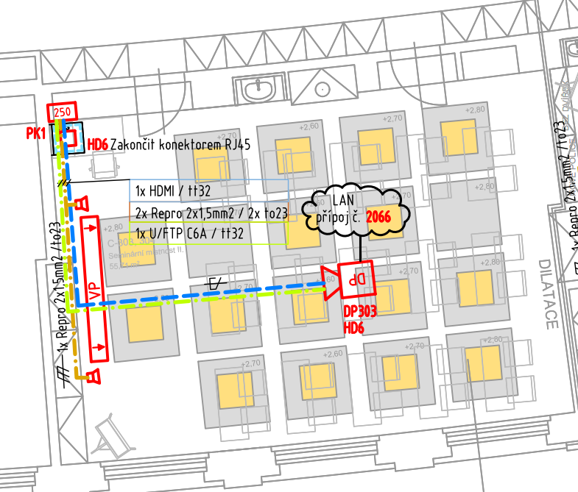

7 – Budova Šimkova - bývalá Biochemie (C305)

Popis současného stavu:

Jedná se o nově zřizovanou seminární místnost, tedy stávající řešení není k dispozici.

Popis navrhovaného technického řešení:

Interaktivní tabule
Navrhujeme moderní, cenově efektivní řešení s využitím Interaktivního setu, jehož jádrem je dataprojektor s vestavěnou interaktivitou a ultrakrátkou projekční vzdáleností (cca 60 cm). S rozlišením FullHD (1920x1800p), výkonem 4500 ANSI, kontrastním poměrem 2400000:1 a technologii 3LCD nabízí kvalitní obraz i za běžných světelných podmínek. Díky ultrakrátké vzdálenosti navíc projektor nevytváří na projekční ploše hotspot nebo rušivý odlesk, neoslňuje přednášejícího při pohledu do učebny a minimalizuje velikost stínu vytvářeného přednášejícím, pokud se pohybuje v těsné blízkosti tabule. K projektoru je možné dokoupit bezdrátový modul, který přes funkci moderátora umožňuje přenášet na tabuli obraz z vybraného mobilního zařízení, např. tabletu některého ze studentů.
Projektor je vybaven kombinovanou interaktivní technologií fungující jak s přiloženými interaktivními pery (2ks), tak i pokročilou dotykovou jednotkou, která snímá dotyk prstu a zároveň je schopna rozeznat přiblížení pera k interaktivní tabuli. Systém dokáže snímat najednou dva dotyky, na jedné tabuli tak mohou pracovat dva přednášející nebo přednášející a student současně.
Jako projekční plocha je použita bílá magnetická tabule o rozměrech 200 x 120 cm s vypalovaným keramickým povrchem, kterou lze použít jako interaktivní projekční plochu stejně jako klasickou školní tabuli pro psaní fixem a otírání suchým hadrem.
Projektor se montuje na nástěnný držák se skrytou kabeláží, který je součástí dodávky, stejně jako montážní prvky pro uchycení tabule na zeď a držák dotykové jednotky. V rámci stavby jsou připraveny USB a CAT6a kabely od pozice projektoru k místu plánovaného ovládacího panelu sestavy. Od ovládacího panelu sestavy je připravena USB a HDMI kabeláž k prostoru s PC.

Ozvučení
Ozvučení využívá dva pasívní reproboxy instalované po jednom na levé a pravé straně tabule. Reproboxy budou nízkoimpedanční, dvoupásmové, s wooferem 8“, příkonem min. 80 W a citlivostí min. 90 dB. Jako referenční model lze použít např. repro Yamaha VXS8. Pro napájení boxů je použit instalační zesilovač odpovídajícího výkonu, ideálně s vestavěnou malou vstupní mixážní jednotkou a vestavěnými presety pro optimalizaci provozních podmínek s použitými reproboxy. V tomto případě navrhujeme zesilovač, který dovoluje připojit libovolný zdroj audio stereo signálu a v případě potřeby i mikrofony – drátové i bezdrátové – pro něž má vestavěné některé automatizované funkce zjednodušující obsluhu.
Zesilovač bude instalován poblíž katedry do malého nástěnného plechového racku 19“, např. datového rozvaděče, kam se budou sbíhat kabely od reproboxů a přípojného místa Audio v katedře. Propojení je řešeno dle uvedeného blokového schématu
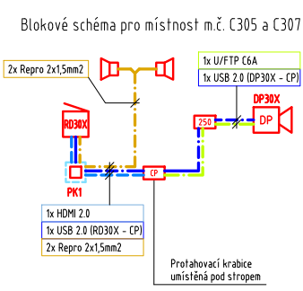
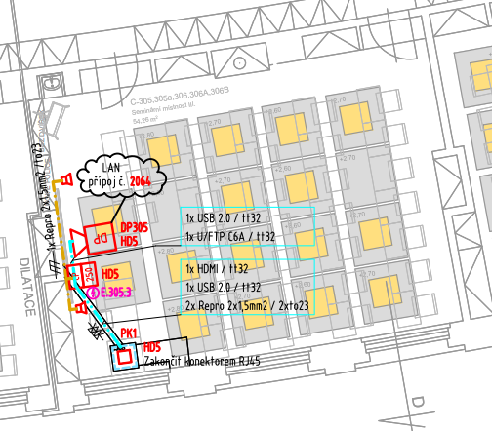

8 – Budova Šimkova - bývalá Biochemie (C307)

Popis současného stavu:
Jedná se o nově zřizovanou seminární místnost, tedy stávající řešení není k dispozici.
Popis navrhovaného technického řešení:

Interaktivní tabule
Navrhujeme moderní, cenově efektivní řešení s využitím Interaktivního setu, jehož jádrem je dataprojektor s vestavěnou interaktivitou a ultrakrátkou projekční vzdáleností (cca 60 cm). S rozlišením Full HD (1920x1800p), výkonem 4500 ANSI, kontrastním poměrem 2400000:1 a technologii 3LCD nabízí kvalitní obraz i za běžných světelných podmínek. Díky ultrakrátké vzdálenosti navíc projektor nevytváří na projekční ploše hotspot nebo rušivý odlesk, neoslňuje přednášejícího při pohledu do učebny a minimalizuje velikost stínu vytvářeného přednášejícím, pokud se pohybuje v těsné blízkosti tabule. K projektoru je možné dokoupit bezdrátový modul, který přes funkci moderátora umožňuje přenášet na tabuli obraz z vybraného mobilního zařízení, např. tabletu některého ze studentů.
Projektor je vybaven kombinovanou interaktivní technologií fungující jak s přiloženými interaktivními pery (2ks), tak i pokročilou dotykovou jednotkou, která snímá dotyk prstu a zároveň je schopna rozeznat přiblížení pera k interaktivní tabuli.. Systém dokáže snímat najednou dva dotyky, na jedné tabuli tak mohou pracovat dva přednášející nebo přednášející a student současně.
Jako projekční plocha je použita bílá magnetická tabule o rozměrech 200 x 120 cm s vypalovaným keramickým povrchem, kterou lze použít jako interaktivní projekční plochu stejně jako klasickou školní tabuli pro psaní fixem a otírání suchým hadrem.
Projektor se montuje na nástěnný držák se skrytou kabeláží, který je součástí dodávky, stejně jako montážní prvky pro uchycení tabule na zeď a držák dotykové jednotky. V rámci stavby jsou připraveny USB a CAT6a kabely od pozice projektoru k místu plánovaného ovládacího panelu sestavy. Od ovládacího panelu sestavy je připravena USB a HDMI kabeláž k prostoru s PC.

Ozvučení
Ozvučení využívá dva pasívní reproboxy instalované po jednom na levé a pravé straně tabule. Reproboxy budou nízkoimpedanční, dvoupásmové, s wooferem 8“, příkonem min. 80 W a citlivostí min. 90 dB. Jako referenční model lze použít např. repro Yamaha VXS8. Pro napájení boxů je použit instalační zesilovač odpovídajícího výkonu, ideálně s vestavěnou malou vstupní mixážní jednotkou a vestavěnými presety pro optimalizaci provozních podmínek s použitými reproboxy. V tomto případě navrhujeme zesilovač, který dovoluje připojit libovolný zdroj audio stereo signálu a v případě potřeby i mikrofony – drátové i bezdrátové – pro něž má vestavěné některé automatizované funkce zjednodušující obsluhu.
Zesilovač bude instalován poblíž katedry do malého nástěnného plechového racku 19“, např. datového rozvaděče, kam se budou sbíhat kabely od reproboxů a přípojného místa Audio v katedře. Propojení je řešeno dle uvedeného blokového schématu

